Добры дзень, паважаныя калегі! Мяне завуць Таццяна Мікалаеўна. Я настаўнік беларускай мовы і літаратуры сярэдняй школы № 2 г. Жлобіна. У гэтым годзе я працую ў 5, 8 і 9 класах. Сучасныя школьнікі дзякуючы развіццю інфармацыйных тэхналогій сталі мабільнымі, маюць пастаянны доступ у Інтэрнэт. Але ў той жа час у сённяшніх вучняў я назіраю даволі нізкі ўзровень матывацыі і ў цэлым да навучання, і да вывучэння беларускай мовы таксама. Таму перада мной узніклі задачы: зацікавіць вучняў сваім прадметам, уключыць іх у актыўную пазнавальную дзейнасць, павысіць якасць навучання. Пошукі эфектыўных методык прывялі мяне да адукацыйных Інтэрнэт-рэсурсаў. Выклікаць у вучняў цікавасць да ўрокаў беларускай мовы і літаратуры мне дапамагло прымяненне сервісаў Web 2.0.

Укараненне рэсурсаў Інтэрнэт я ажыццяўляю па наступных накірунках:

* распрацоўка інтэрактыўнага апытвання з дапамогай сервіса Web 2.0 Google Формы і прымяненне яго на розных этапах урока або для дыстанцыйнага навучання;
* стварэнне ўласных заданняў на адукацыйным сервісе Learning Apps і выкарыстанне іх на розных этапах урока;
* выкарыстанне гатовых адукацыйных праграм сеткі Інтэрнет.

Зараз я хацела б падзяліцца вопытам стварэння ўласных інтэрактыўных тэстаў, якія даюць магчымасць хутка прааналізаваць атрыманыя вынікі, убачыць узровень ведаў вучняў па пэўнай тэме.

Google Формы — онлайн-сервіс для стварэння зваротнай сувязі, онлайн-тэстаў і апытванняў, якія я прымяняю як на ўроках беларускай мовы і літаратуры, так і ў якасці дамашняга задання або падчас арганизацыі самастойнай працы з вучнямі.

Галоўныя плюсы гэтага сервіса: прастата ў выкарыстанні, даступнасць (форма захоўваецца ў воблаку; калі вы працуеце на розных прыладах або ваш дыск пашкодзіўся, форма застанецца даступная пры наяўнасці спасылкі), мабільнасць, індывідуальнае афармленне, бясплатнае карыстанне, хуткі і зразумелы аналіз атрыманых вынікаў.

Усё, што патрэбна для работы з формамі, - гэта мець свой акаўнт у Google. Для гэтага неабходна прайсці рэгістрацыю на Google Дыск.

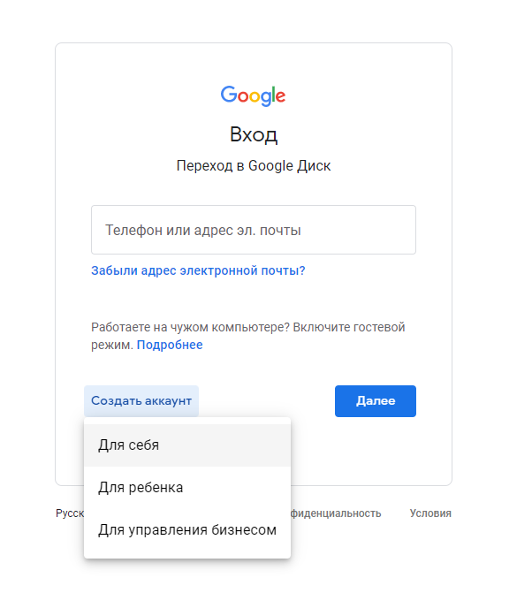

Калі ў вас ужо ёсць акаўнт, можна смела прыступаць да стварэння інтэрактыўнага тэста. Заходзім на свой Google Дыск, выбіраем кнопку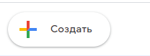

З’яўляецца акно, дзе выбіраем “Google Формы”:

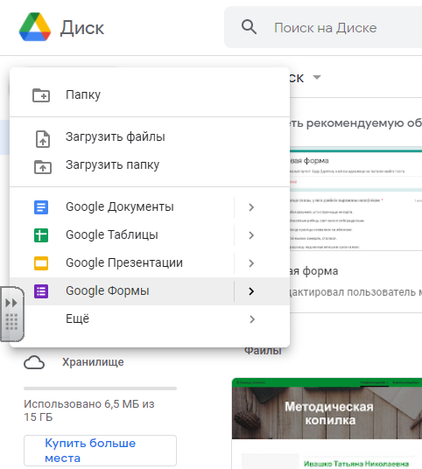

Затым уводзім назву формы (тэста). На радку “Апісанне” можна па жаданні ўвесці дадатковую інфармацыю (напрыклад, зварот да вучняў).

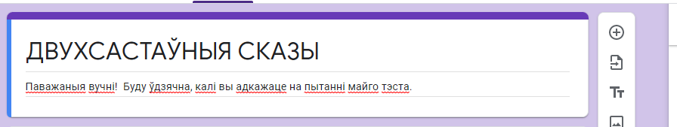

У раздзеле C:\Users\User_01\Desktop\Screenshot_3.pngтрэба наладзіць параметры апытвання і адказаў:

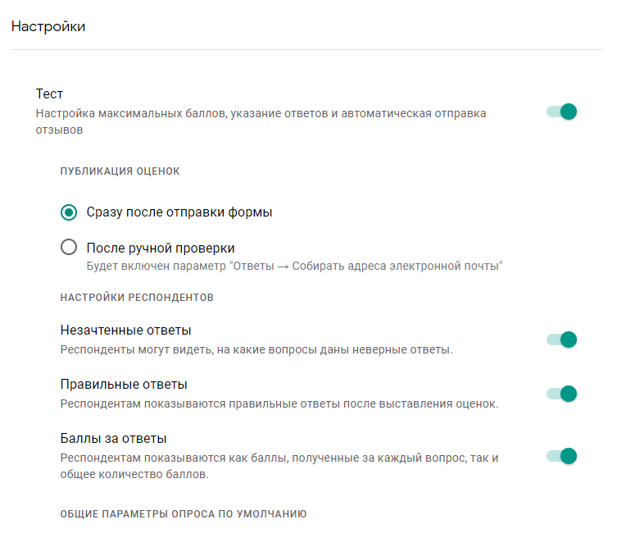

Для першага пытання ў верхнім правым кутку выбіраем варыянт адказу C:\Users\User_01\Desktop\Screenshot_5.png, які прадугледжвае выбар вучнямі толькі аднаго правільнага варыянту адказу з прапанаваных. У поле пытання ўводзім першае пытанне тэста, ніжэй пішам магчымыя варыянты адказу. Можна дабаўляць столькі варыянтаў адказу, колькі вам патрэбна.

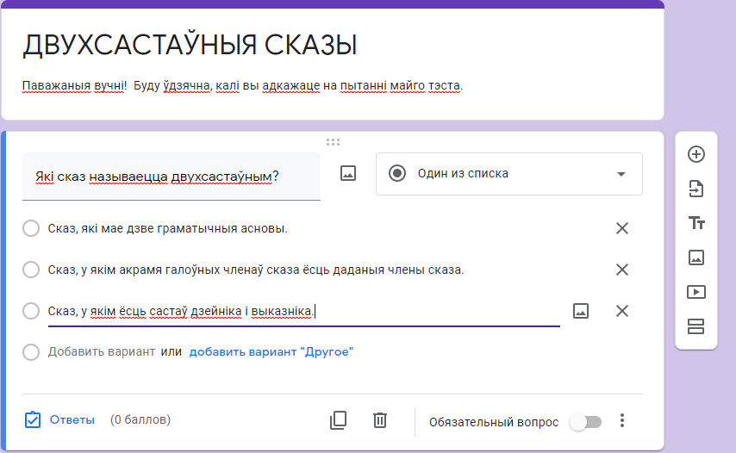

Пасля таго, як сфармулявалі пытанне і варыянты адказу, робім пытанне абавязковым для адказу і націскаем кнопку C:\Users\User_01\Desktop\Screenshot_6.png Указваем правільны адказ, а таксама назначаем колькасць балаў за дадзенае пытанне.

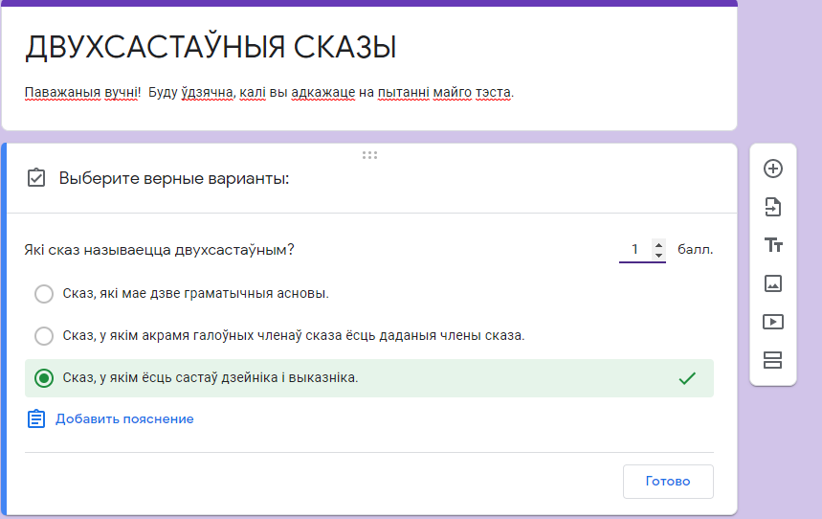

Затым націскаем кнопку C:\Users\User_01\Desktop\Screenshot_7.pngў ніжнім правым кутку поля.

C:\Users\User_01\Desktop\Screenshot_8.pngГэта кнопка на панэлі справа ад поля дазваляе нам дабавіць наступнае пытанне.Для наступнага пытання на панэлі выбіраем варыянт адказу C:\Users\User_01\Desktop\Screenshot_9.pngГэта азначае, што правільных адказаў на пытанне будзе не адзін, а некалькі. Паўтараем яшчэ раз працэдуру: уводзім пытанне і варыянты адказаў.

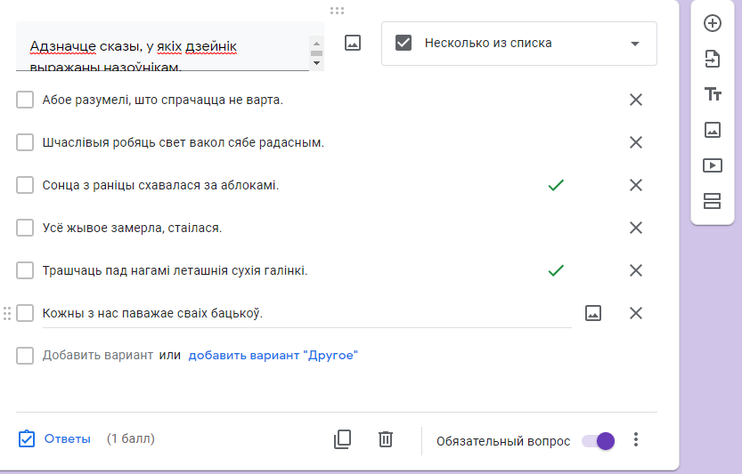

Пасля фарміравання другога і кожнага наступнага пытання выконваем тыя ж дзеянні, настройваючы адказы, што і пасля першага пытання.

Можна сфармуляваць пытанне, выбраўшы варыянт адказу C:\Users\User_01\Desktop\Screenshot_10.pngЁн прадугледжвае, што вучань павінен выбраць некалькі правільных адказаў, знайшоўшы адпаведнасць паміж радамі і слупкамі. Так выглядае фарміраванне пытання і адказаў:

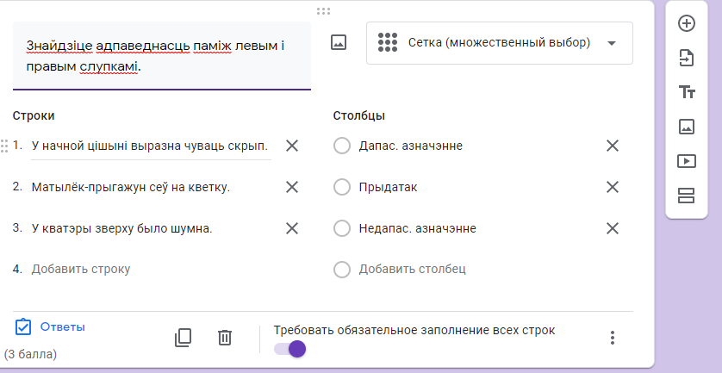

Так выглядае наладжванне правільнага адказу. Не забываем указваць колькасць балаў за дадзенае пытанне:

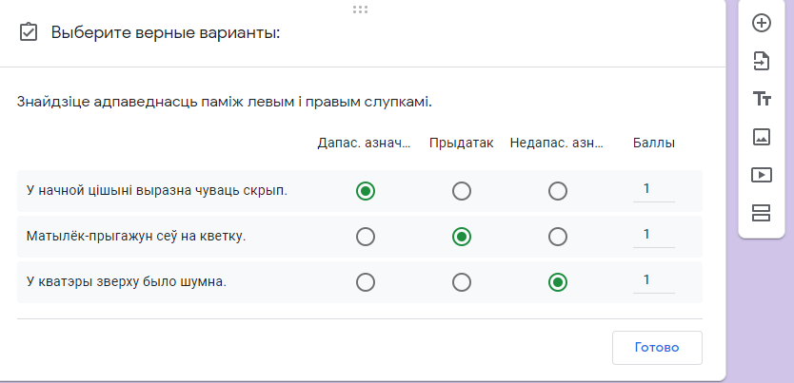

Выбіраючы варыянт адказу C:\Users\User_01\Desktop\Screenshot_4.png можна сфармуляваваць пытанне, на якое вучні павінны самі запісаць кароткі адказ. Напрыклад:

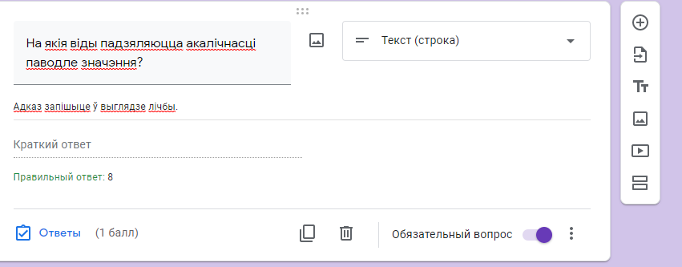

У такім выпадку пры неабходнасці можна дабавіць паясненне *(напрыклад:“Адказ запішыце ў выглядзе лічбы”*), націснуўшы кнопку ўнізе поля справа C:\Users\User_01\Desktop\Screenshot_12.png і выбраўшы ўкладку “Апісанне”.

Пры стварэнні пытання можна выкарыстоўваць малюнкі, фота, відэа. Для гэтага націскаем кнопку C:\Users\User_01\Desktop\Screenshot_13.png. Выбіраем файл, папярэдне спампаваны на камп’ютар, і ўстаўляем у наша пытанне.

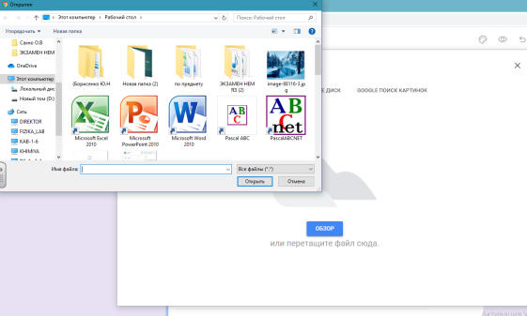

Атрымліваецца наступнае пытанне:

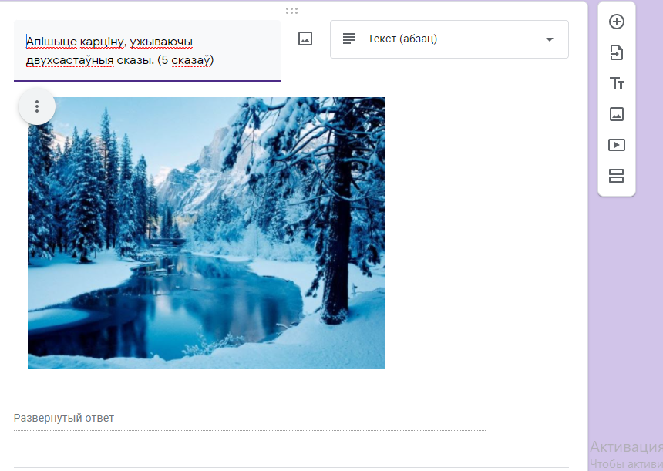

Выбраны варыянт адказу C:\Users\User_01\Desktop\Screenshot_14.pngдазваляе вучням запісаць разгорнуты адказ на пытанне. Такое пытанне можна ацаніць большай колькасцю балаў.

Тып пытання “Шкала” азначае, што вучні ў якасці адказу на пытанне павінны паставіць ацэнку на пэўнай шкале:

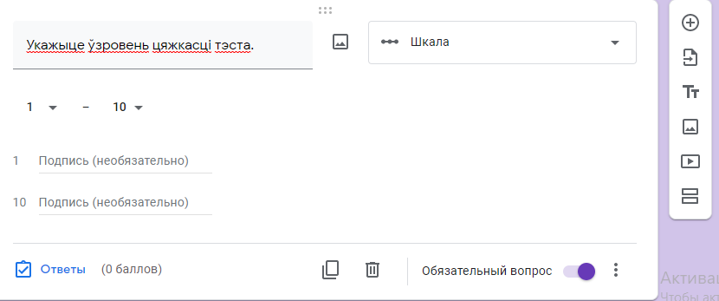

Акрамя разгледжаных пытанняў сервіс прапануе нам яшчэ некаторыя варыянты, калі ў якасці адказу вучні выбіраюць канкрэтную дату, канкрэтны час і г. д.:

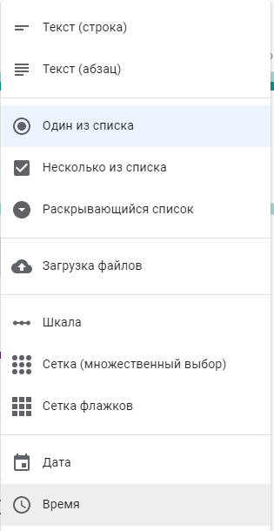

Гэтую магчымасць я выкарыстоўваю пры стварэнні заданняў па літаратуры, напрыклад, калі вучні павінны выбраць дату нараджэння пісьменніка або ўспомніць дату напісання таго ці іншага твора.

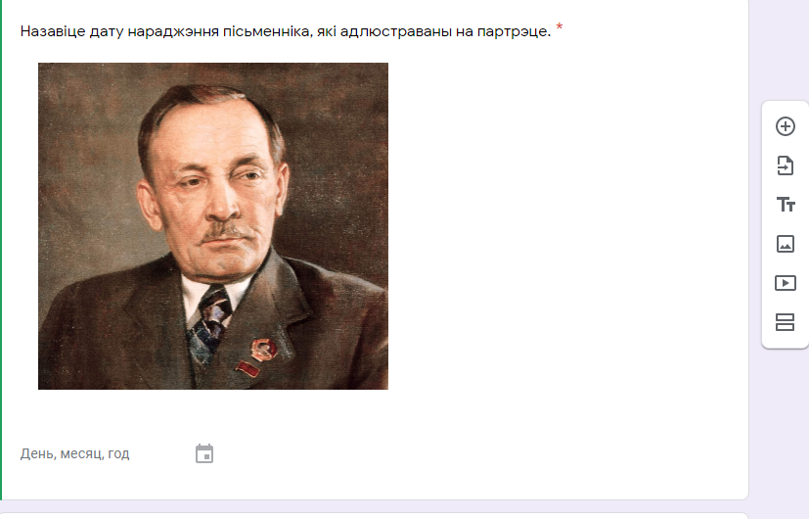

Колькасць пытанняў у тэсце можа быць любая. Таксама пытанні можна перамяшаць. Калі, напрыклад, мэта стварэння інтэрактыўнага тэста – ацэнка вынікаў вучэбнай дзейнасці вучняў, то я звычайна ствараю 10 заданняў. Гэта дазваляе хутка выставіць адзнаку кожнаму вучню. Калі тэст выкарыстоўваю на этапе актуалізацыі ведаў або пры замацаванні атрыманых ведаў, то ствараю большую колькасць заданняў. Гэта дазваляе лёгка прасачыць, наколькі тая ці іншая тэма засвоена вучнямі і якія прабелы ў ведах яшчэ трэба запоўніць.

Акрамя таго вы можаце па жаданні аформіць свой тэст. Для гэтага націскаем кнопку C:\Users\Вадим\Desktop\Screenshot_3.pngна верхняй панэлі і бачым наступныя элементы:

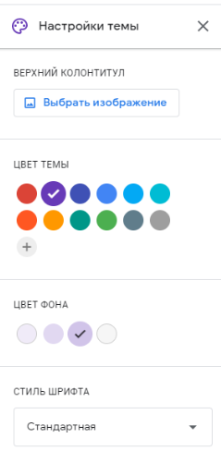

Тут можна па жаданні абраць колер тэмы, фон, стыль шрыфта сваёй формы, а таксама аформіць малюнак у загалоўку тэста.

C:\Users\Вадим\Desktop\Screenshot_5.pngА гэта кнопка побач дазваляе нам прагледзець свой тэст загадзя ў такім выглядзе, якім яго ўбачаць вучні:

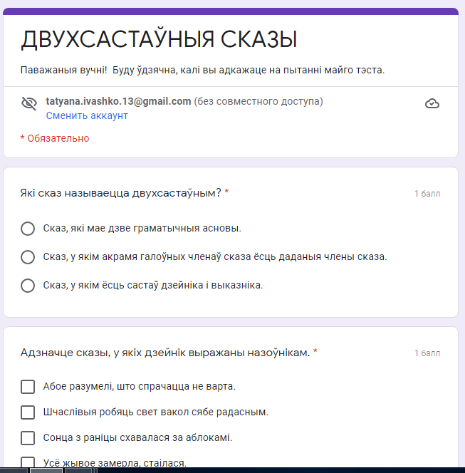

Гатовы інтэрактыўны тэст аўтаматычна захоўваецца на вашым Google Дыску. Яго можна рэдагаваць, друкаваць, зрабіць рассылку на электронныя адрасы, падзяліцца ім з вучнямі праз спасылку або QR-код.

Націснуўшы кнопку “Адправіць” на верхняй панэлі справа, выбіраем значок C:\Users\User_01\Desktop\Screenshot_15.png, капіруем спасылку на тэст і адпраўляем яе вучням у сацыяльныя сеткі ці электроны журнал або генерыруем QR-код з дапамогай праграмы QR coder, які пасля можна надрукаваць на лісце, раздаць вучням на ўроку.

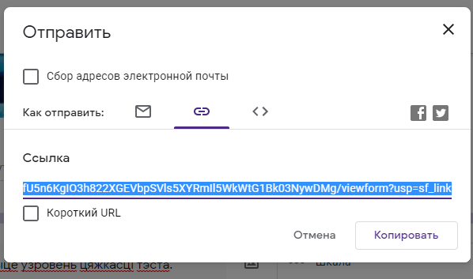

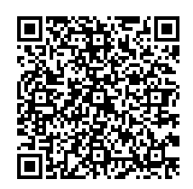

Прамая спасылка на тэст:

<https://docs.google.com/forms/d/e/1FAIpQLSfU5n6KgIO3h822XGEVbpSVls5XYRmIl5WkWtG1Bk03NywDMg/viewform?usp=sf_link>

І самае галоўнае! Як толькі вашы вучні з дапамогай смартфона або камп’ютара адказалі на ўсе пытанні тэста і націснулі “адправіць”, вы адразу бачыце вынікі апытвання. Для гэтага трэба проста перайсці на ўкладку “Адказы” на верхняй панэлі. Форма прымае адказы рэспандэнтаў да тых пор, пакуль вам гэта патрэбна (дадзеную функцыю можна адмяніць).

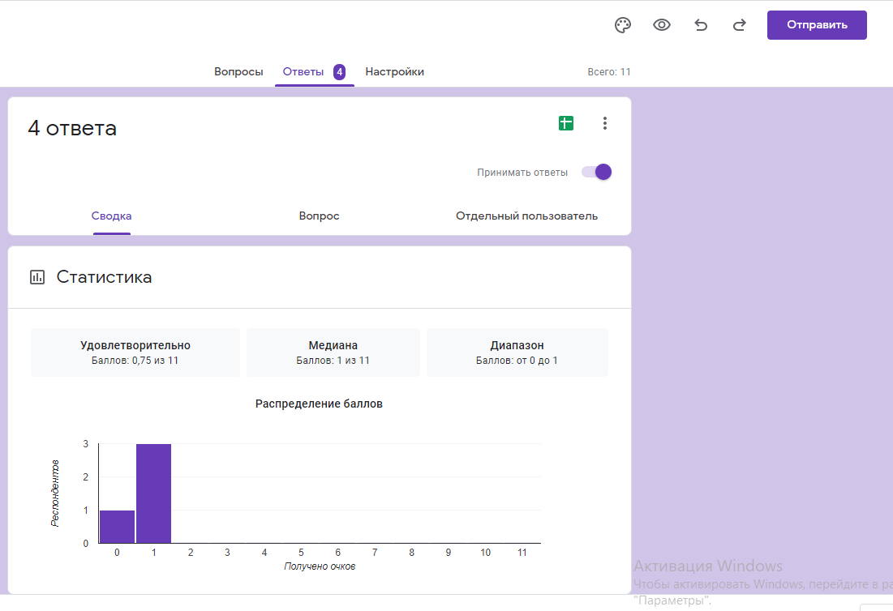

Стваральнік формы можа ўбачыць ужо гатовую апрацоўку вынікаў тэста ў розных ракурсах: як выглядае сітуацыя ў цэлым па класу (“Сводка”), якія пытанні выклікаюць у вучняў найбольшую цяжкасць (“Вопрос”), як даў адказ на кожнае пытанне кожны асобны вучань (“Отдельный пользователь”), што дазваляе мне арганізаваць карэкцыйную працу на ўроку.

Створаныя тэсты можна выкарыстоўваць на ўроках беларускай мовы і літаратуры на этапе актуалізыцыі ведаў вучняў, на этапе кантролю ведаў, для дыстанцыйнага навучання.

У сваёй практыцы я выкарыстоўваю створаныя тэсты і на пазакласных мерапрыемствах. Сервіс дазваляе пры стварэнні заданняў дабаўляць відэа і самыя розныя малюнкі. Так, прапаную вучням прагледзець відэа, якое лёгка можна знайсці ў інтэрнэце і дабавіць ў тэст, а пасля даць разгорнуты адказ на прапанаванае пытанне.

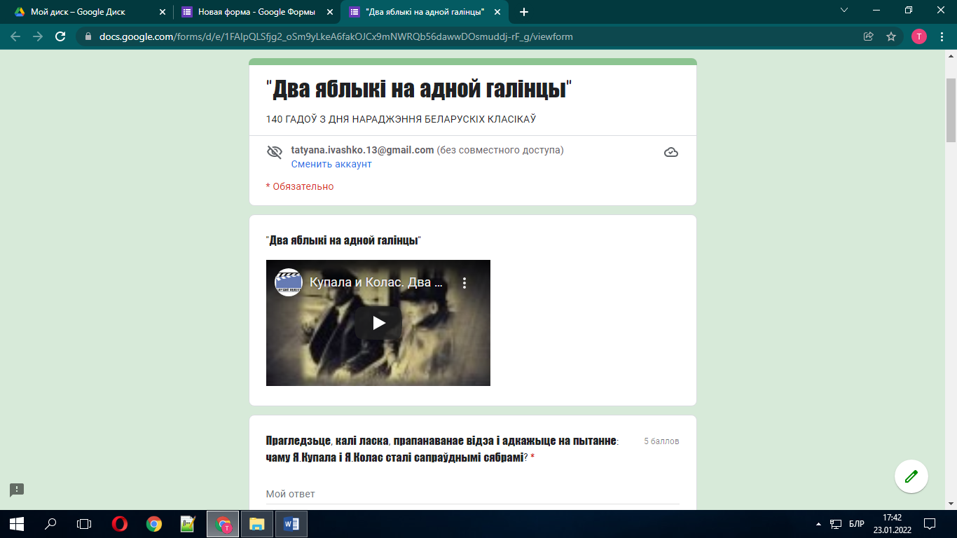

Ствараю цікавае заданне, уставіўшы ў тэст ілюстрацыі да прачытаных твораў, а вучням прапаную ўспомніць назву твора, яго жанр і аўтара.

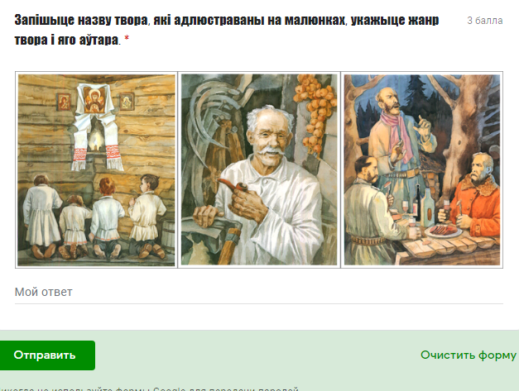

Па гэтай спасылцы (або выкарыстаўшы QR-код) можна перайсці на інтэрактыўнае заданне пад назвай “Два яблыкі на адной галінцы”, прысвечанае 140 – гадоваму юбілею з дня нараджэння нашых класікаў:

<https://docs.google.com/forms/d/e/1FAIpQLSfjg2_oSm9yLkeA6fakOJCx9mNWRQb56dawwDOsmuddj-rF_g/viewform?usp=sf_link>

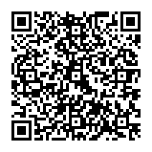

Лічу, што выкарыстанне інтэрактыўных тэстаў спрыяе павышэнню ў вучняў цікавасці да прадмета, актывізацыі іх пазнавальнай дзейнасці, а настаўніку дае магчымасць хутка і якасна арганізаваць зваротную сувязь з навучэнцамі.